**Требования к результату**

**Технические требования**

* Программный код всех модулей должен быть оформлен в соответствии со стандартами разработки на платформе 1С:Предприятие по ссылке: <https://its.1c.ru/db/v8std#content:456:hdoc>
* Недопустимо выполнять запросы в цикле, в том числе неявные при обращении через точку к реквизиту ссылки. То есть обращение Строка.Номенклатура.ТипНоменклатуры недопустимо.
* При работе с регистрами расчета необходимо получать данные для расчета через виртуальные таблицы. Недопустимо использовать объектную модель для обращения к регистрам расчета.

**Функциональные требования**

Выгрузка информационной базы (файл с расширением dt), включающий демоданные и конфигурацию с именем "УправлениеИТФирмой" из диплома блока Б, дополненную:

Подсистемой **Учет**, а в ней:

* Регистром бухгалтерии **Управленческий**, который:
  + Содержит ресурсы Количество и Сумма определяемых типов
  + Поддерживает корреспонденции
* Планом видов характеристик **ВидыСубконто**, который:
  + Включает значения типов СправочникСсылка.Номенклатура, СправочникСсылка.Контрагенты, СправочникСсылка.Сотрудники
  + Содержит предопределенные элементы Номенклатура, Контрагенты, Сотрудники
* Планом счетов **Управленческий**, который:
  + Используется для учета в регистре бухгалтерии **Управленческий**
  + В качестве видов субконто использует ПВХ **ВидыСубконто**
  + Содержит предопределенные счета:
    - Активный 41 **Товары** (виды субконто: Номенклатура, учет по количеству)
    - Активный 50 **ДенежныеСредства**
    - Пассивный 60 **РасчетыСПоставщиками** (виды субконто: Контрагенты)
    - Активный 62 **РасчетыСПокупателями** (виды субконто: Контрагенты)
    - Активно-пассивный 70 **РасчетыССотрудниками** (виды субконто: Сотрудники)
    - Активно-пассивный 90 **ПрибылиИУбытки** с субсчетами
      * 90.1 **Доходы**
      * 90.2 **Расходы**
* Отчетом **ОборотноСальдоваяВедомость**, который:
  + Построен на СКД
  + Выводит отстатки и обороты по счетам за выбранный период
* Документы, созданные в рамках диплома Б, должны быть доработаны для формирования проводок по регистру бухгалтерии **Управленческий**:
  + Документ **ПоступлениеТоваровИУслуг**:
    - Для товаров - Дт **Товары** с заполнением субконто Номенклатура - Кт **РасчетыСПоставщиками** с заполнением субконто Контрагенты на сумму закупки.
    - Для услуг - Дт **Расходы** - Кт **РасчетыСПоставщиками** с заполнением субконто Контрагенты на сумму закупки.
  + Документ **РеализацияТоваровИУслуг**:
    - Для всех строк - Дт **РасчетыСПокупателями** с заполнением субконто Контрагенты - Кт **Доходы** на сумму продажи.
    - Для товаров - Дт **Расходы** - Кт **Товары** с заполнением субконто Номенклатура на сумму себестоимости списанного товара. Себестоимость должна рассчитываться по данным регистра бухгалтерии, а не по данным регистра накопления **Товары**. Недопустимо списание товара в минус.
  + Документ **ПоступлениеДенежныхСредств** (после расширения типа реквизита **Плательщик** типом **СправочникСсылка.Сотрудники**):
    - Для контрагентов - Дт **ДенежныеСредства** - Кт **РасчетыСПокупателями** с заполнением субконто **Контрагенты** на сумму платежа.
    - Для сотрудников - Дт **ДенежныеСредства** - Кт **РасчетыССотрудниками** с заполнением субконто **Сотрудники** на сумму платежа.
  + Документом **СписаниеДенежныхСредств** (после расширения типа реквизита **Получатель** типом **СправочникСсылка.Сотрудники**):
    - Для контрагентов - Дт **РасчетыСПоставщиками** с заполнением субконто **Контрагенты** - Кт **ДенежныеСредства** на сумму платежа.
    - Для сотрудников - Дт **РасчетыССотрудниками** с заполнением субконто **Сотрудники** - Кт **ДенежныеСредства** на сумму платежа.

Подсистемой **Зарплата**, а в ней:

* Регистром сведений **Календарь**, который:
  + Содержит измерение **День** (Дата) и ресурс **Рабочий** (Число)
* Регистром расчета **Зарплата**, который:
  + Содержит измерение **Сотрудник** и ресурс **Сумма** определяемого типа
  + Поддерживает период действия и период регистрации
  + Привязан к регистру **Календарь** как к календарю
* Планом видов расчета **Начисления**, который:
  + Используется для учета в регистре расчета **Зарплата**
  + Использует период действия и зависит по базе по периоду действия от самого себя.
  + Содержит предопределенные виды расчетов:
    - Больничный, Отпуск, ФиксированнаяПремия
    - ОплатаПоОкладу, вытесняемый видами расчета Больничный и Отпуск
    - ПремияПроцентом, зависящая по базе от вида расчета ОплатаПоОкладу
* Документом **НачислениеСписком**, который:
  + Содержит реквизит **Начисление** (ПланВидовРасчетаСсылка.Начисления) и начало и конец периода действия
  + Содержит табличную часть **Сотрудники** с сотрудниками и суммами
  + При проведении формирует движения:
    - По регистру расчета **Зарплата** с указанием сотрудника, вида расчета, периодов и суммы
    - По регистру бухгалтерии **Управленческий** в Дт счета **Расходы** с Кт счета **РасчетыССотрудниками** с заполнением субконто **Сотрудники** на ту же сумму.
* Документом **НачислениеОплатыПоОкладу**, который:
  + Содержит реквизит **ЗаМесяц** (Дата), определяющий месяц периода действия
  + Содержит табличную часть **Сотрудники** с сотрудниками
  + При проведении формирует движения:
    - По регистру расчета **Зарплата** с указанием сотрудника, вида расчета, периодов и суммы. Сумма рассчитывается по данным графиков как оклад, умноженный на частное от деления фактически отработанного времени (с учетом вытеснения больничным и окладом) на норму времени.
    - По регистру бухгалтерии **Управленческий** в Дт счета **Расходы** с Кт счета **РасчетыССотрудниками** с заполнением субконто **Сотрудники** на ту же сумму.
* Документом **НачислениеПремииПроцентом**, который:
  + Содержит реквизит **ЗаМесяц** (Дата), определяющий месяц периода действия, и **Процент** (Число), определяющий процент премии
  + Содержит табличную часть **Сотрудники** с сотрудниками
  + При проведении формирует движения:
    - По регистру расчета **Зарплата** с указанием сотрудника, вида расчета, периодов и суммы. Сумма рассчитывается по данным базы (оплаты по окладу за базовый период) умножением базы на процент.
    - По регистру бухгалтерии **Управленческий** в Дт счета **Расходы** с Кт счета **РасчетыССотрудниками** с заполнением субконто **Сотрудники** на ту же сумму.

Подсистемой **Взаимодействие**, а в ней:

* Справочником **Роли** с наименованием разумной длины
* Регистром сведений **ИсполнителиРолей**, который:
  + Содержит измерения **Роль** (СправочникСсылка.Роли) и **Исполнитель** (СправочникСсылка.Сотрудники)
  + Используется для адресации задач
* Задачей **Задача**, которая:
  + Содержит реквизиты адресации **Исполнитель** (основной, СправочникСсылка.Сотрудники) и **Роль** (СправочникСсылка.Роли), заполняемые по данным процесса
  + В качестве текущего исполнителя использует значение параметра сеанса **ТекущийСотрудник**
  + Содержит реквизит **ПодробноеОписание** (строка неограниченной длины), заполняемый по данным процесса
  + Содержит форму задачи с ее прикладными реквизитами, недоступными для редактирования
  + Содержит форму **ЗадачиМне**, которая:
    - Содержит задачи, адресованные текущему сотруднику по данным виртуальной таблицы **Задача.Задача.ЗадачиПоИсполнителю** с учетом ролевой адресации
    - Выведена на рабочую область начальной страницы
* Процессом **Поручение**, который:
  + Использует задачу **Задача**
  + Содержит реквизиты, достаточные для заполнения создаваемых задач, и реквизит **Предмет** (ОпределяемыйТип.ПредметПроцесса)
  + Имеет простую схему, состоящую из точки старта, точки действия и точки завершения
  + При создании задач заполняет их наименование, подробное описание, исполнителя и роль по собственным данным

Порядок выполнения

### Общий подход

* Диплом является развитием предыдущего и включает многие механизмы, реализованные в ходе выполнения домашних заданий.
* Движения, ранее выполнявшиеся по регистрам накопления, теперь дублируются движениями по регистру бухгалтерии.
* Все добавляемые объекты включаем в роль "Базовые права", разрешая все действия, кроме интерактивного удаления. Запрещаем интерактивное удаление и в роли "Полные права".

### Учет

Все добавляемые объекты включаем в новую подсистему **Учет**, выведенную в командный интерфейс.

1. Добавить план видов характеристик **ВидыСубконто**:

* Тип значения характеристик - составной (СправочникСсылка.Контрагенты, СправочникСсылка.Номенклатура, СправочникСсылка.Сотрудники)
* Представление объекта - "Вид субконто"
* Три предопределенных элемента:
  + Контрагенты (СправочникСсылка.Контрагенты)
  + Номенклатура (СправочникСсылка.Номенклатура)
  + Сотрудники (СправочникСсылка.Сотрудники)

1. Добавить план счетов **Управленческий**:

* Длина кода - 4, наименования - 50
* Маска кода - "##.#", автопорядок по коду, ширина порядка - 4.
* Добавить признак учета **Количественный** для учета по количеству на единственном счете **Товары**
* В качестве видов субконто указать созданный на предыдущем шаге ПВХ **ВидыСубконто**. Максимальное количество видов субконто - 1.
* Добавить предопределенные счета:
  + Активный 41 **Товары** (виды субконто: Номенклатура, учет по количеству)
  + Активный 50 **ДенежныеСредства**
  + Пассивный 60 **РасчетыСПоставщиками** (виды субконто: Контрагенты)
  + Активный 62 **РасчетыСПокупателями** (виды субконто: Контрагенты)
  + Активно-пассивный 70 **РасчетыССотрудниками** (виды субконто: Сотрудники)
  + Активно-пассивный 90 **ПрибылиИУбытки** с субсчетами
    - 90.1 **Доходы**
    - 90.2 **Расходы**
* В итоге план счетов должен выглядеть так: [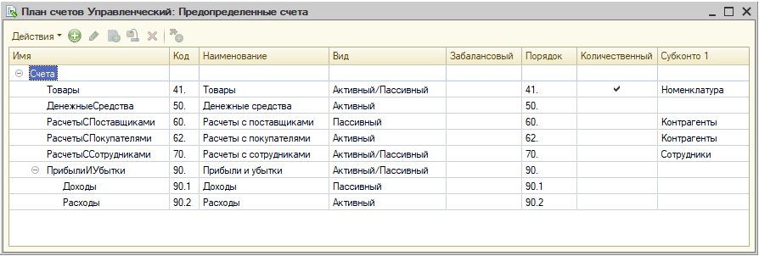](https://github.com/netology-code/1c-homeworks/blob/master/diploma-c-chart-of-accounts.png)

1. Добавить регистр бухгалтерии **Управленческий**:

* С учетом по плану счетов **Управленческий**
* С корреспонденцией
* С ресурсами:
  + **Сумма** (ОпределяемыйТип.Сумма)
  + **Количество** (ОпределяемыйТип.Количество) - с признаком учета **Количественный** и со снятым флажком **Балансовый**
* В регистраторы добавить документы:
  + **ПоступлениеТоваровИУслуг**
  + **РеализацияТоваровИУслуг**
  + **ПоступлениеДенежныхСредств**
  + **СписаниеДенежныхСредств**

1. Доработать обработчик проведения документа **ПоступлениеТоваровИУслуг**:

* Для строк с номенклатурой вида Товар формировать движение Дт **Товары** с заполнением субконто Номенклатура - Кт **РасчетыСПоставщиками** с заполнением субконто Контрагенты на сумму строки.
* Для строк с номенклатурой вида Услуга формировать движение Дт **Расходы** - Кт **РасчетыСПоставщиками** с заполнением субконто Контрагенты на сумму строки.

1. Доработать обработчик проведения документа **РеализацияТоваровИУслуг**:

* Формировать движение Дт **РасчетыСПокупателями** с заполнением субконто Контрагенты - Кт **Доходы** на общую сумму продажи (по всем строкам).
* Для строк с номенклатурой вида Товар формировать движение Дт **Расходы** - Кт **Товары** с заполнением субконто Номенклатура на сумму себестоимости списанного товара. Себестоимость должна рассчитываться по данным регистра бухгалтерии, а не по данным регистра накопления **Товары**. Данные регистра бухгалтерии нужно получать запросом к виртуальной таблице **РегистрБухгалтерии.Управленческий.Остатки** на МоментВремени() проводимого документа. При списании необходимо проверять, что количества товара достаточно для списания.

1. Доработать документ **ПоступлениеДенежныхСредств**:

* Тип реквизита **Плательщик** сделать составным и расширить его типом **СправочникСсылка.Сотрудники**.
* При проведении формировать движения в Дт **ДенежныеСредства** и Кт:
  + Для плательщиков-контрагентов - **РасчетыСПокупателями** с заполнением субконто **Контрагенты**.
  + Для плательщиков-сотрудников - **РасчетыССотрудниками** с заполнением субконто **Сотрудники**.

1. Доработать документ **СписаниеДенежныхСредств**:

* Тип реквизита **Получатель** сделать составным и расширить его типом **СправочникСсылка.Сотрудники**.
* При проведении формировать движения с Кт **ДенежныеСредства** и в Дт:
  + Для получателей-контрагентов - **РасчетыСПоставщиками** с заполнением субконто **Контрагенты**.
  + Для получателей-сотрудников - **РасчетыССотрудниками** с заполнением субконто **Сотрудники**.

1. Добавить отчет **ОборотноСальдоваяВедомость** ("Оборотно-сальдовая ведомость"):

* Создать основную схему компоновки данных, а в ней - набор данных-запрос
* В запрос конструктором добавить виртуальную таблицу **РегистрБухгалтерии.Управленческий.ОстаткиИОбороты** с параметрами &НачалоПериода и &КонецПериода
* В качестве полей выбрать:
  + Будущие группировки **Счет** и **Субконто1**
  + Будущие ресурсы:
    - **СуммаНачальныйОстатокДт** и **СуммаНачальныйОстатокДт**
    - **СуммаОборотДт** и **СуммаОборотКт**
    - **СуммаКонечныйОстатокДт** и **СуммаКонечныйОстатокКт**
* На закладке "Ресурсы* добавить три пары ресурсов с функцией по умолчанию **Сумма** и прочими настройками по умолчанию
* На закладке "Настройки":
  + Добавить группирровку **Счет** (с иерархией), а под ней - **Субконто1** (без иерархии)
  + Добавить ресурсы, сгруппировав их в группы "Начальный остаток", "Оборот", "Конечный остаток", и дав краткие заголовки "Дт" и "Кт" вместо избыточных "СуммаНачальныйОстатокДт" и т.д.: [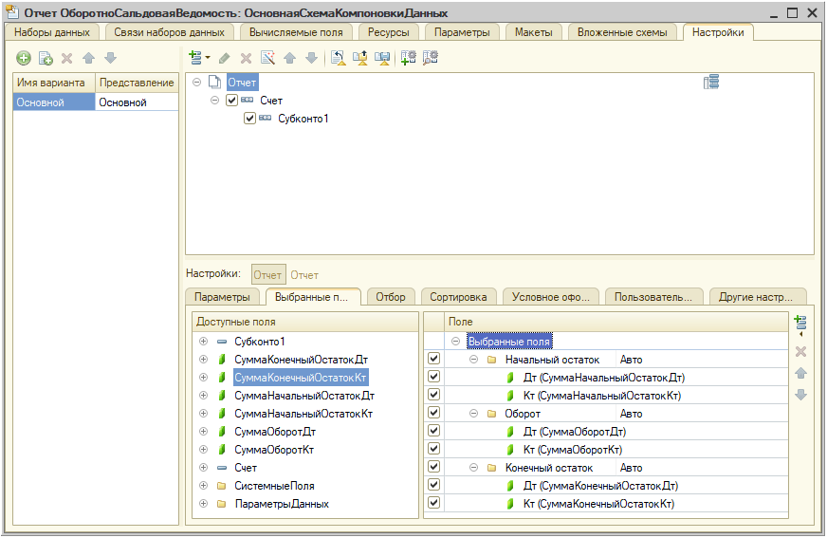](https://github.com/netology-code/1c-homeworks/blob/master/diploma-c-trial-balance.png)
  + Параметры **НачалоПериода** и **КонецПериода** включите в пользовательские настройки с быстрым доступом.
* Сформировав движения документами по всем счетам, проверьте отчет. Он должен выглядеть примерно так:
* [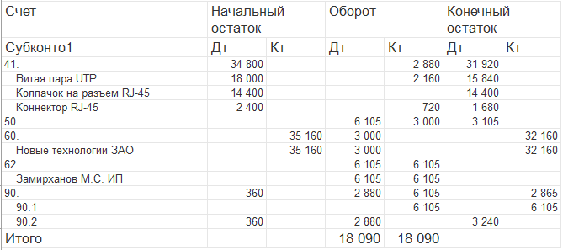](https://github.com/netology-code/1c-homeworks/blob/master/diploma-c-trial-balance-example.png)

### Зарплата

Все добавляемые объекты включаем в новую подсистему **Зарплата**, выведенную в командный интерфейс, и включаем в состав функциональной опции **ВестиРасчетЗарплаты**.

1. Добавить регистр сведений **Календарь**:

* Измерение - День (Дата)
* Ресурс - Рабочий (Число)

1. Добавить план видов расчета **Начисления**:

* Без кода и с наименованием разумной длины (например, 100)
* На закладке "Расчет" укажите:
  + Использование периода действие
  + Зависимость от базы по периоду действия по тому же плану видов расчета
* Создайте предопределенные виды расчета:
  + **Больничный**, **Отпуск**, **ФиксированнаяПремия**
  + **ОплатаПоОкладу** с вытесняющими видами расчета **Больничный** и **Отпуск**
  + **ПремияПроцентом** с базовым и ведущим видом расчета **ОплатаПоОкладу**

1. Добавить регистр расчета **Зарплата**:

* С учетом по плану видов расчета **Начисления**
* Использующий период действия и базовый период
* Использующий в качестве графика регистр **Календарь**, со значением графика **Рабочий**, а датой графика - **День**
* С периодичностью "Месяц"
* С измерением **Сотрудник** (СправочникСсылка.Сотрудники) и ресурсом **Сумма** (ОпределяемыйТип.Сумма).

1. Добавить документ **НачислениеСписком** для начисления фиксированных сумм по списку сотрудников:

* С обязательным реквизитом **Начисление** (ВидРасчетаСсылка.Начисления)
* С обязательными реквизитами **ПериодДействияНачало** и **ПериодДействияКонец** (Дата и время)
* С табличной частью **Сотрудники** с реквизитами **Сотрудник** (СправочникСсылка.Сотрудники) и **Сумма** (ОпределяемыйТип.Сумма).
* Создать для него понятную форму документа.
* На закладке "Движения" сделать его регистратором для регистра расчета **Зарплата** и для регистра бухгалтерии **Управленческий**
* В обработке проведения для каждой строки формировать движения:
  + По регистру расчета **Зарплата**, не забыв заполнить вид расчета (по реквизиту **Начисление**), период регистрации (дата документа) и период действия (согласно реквизитам **ПериодДействияНачало** и **ПериодДействияКонец**). Период действия понадобится в дальнейшем для вытеснения оплаты по окладу больничными и отпусками, введенными этим документом.
  + По регистру бухгалтерии **Управленческий** в Дт счета **Расходы** и в Кт счета **РасчетыССотрудниками** с заполнением субконто **Сотрудник** на сумму начисления.

1. Добавить документ **НачислениеОплатыПоОкладу** для начисления оплаты по окладу с учетом фактически отработанного времени:

* С обязательным реквизитом **ЗаМесяц** типа Дата с форматом "MM.yyyy", чтобы пользователь видел только месяц.
* С табличной частью **Сотрудники** с единственным реквизитом **Сотрудник** (СправочникСсылка.Сотрудники).
* Создать для него понятную форму документа.
* На закладке "Движения" сделать его регистратором для регистра расчета **Зарплата** и для регистра бухгалтерии **Управленческий**
* В обработке проведения:
  + Записать движения, пока без сумм, по регистру расчета **Зарплата**. При этом:
    - В качестве периода регистрации указать дату документа, а в качестве периода действия - начало и конец месяца даты **ЗаМесяц**.
    - В качестве вида расчета указать предопределенный ПланыВидовРасчета.Начисления.ОплатаПоОкладу.
  + После записи движений документа, выполнить запрос к ним, в запросе:
    - Получить оклад для каждого сотрудника.
    - Получить факт и норму из соответствующей виртуальной таблицы регистра расчета.
    - Получить номер строки движений для последующего обращения к нужному.
  + Обойти результат запроса, на каждой итерации цикла выполнив расчет сумму путем умножения оклада на частное деления факта на норму:

Пока Выборка.Следующий() Цикл

Движение = Движения.Зарплата[Выборка.НомерСтроки - 1];

Движение.Сумма = Выборка.Оклад * Выборка.Факт / Выборка.План;

КонецЦикла;

* Определив сумму, сформировать парное движение на такую же сумму по регистру бухгалтерии **Управленческий** в Дт счета **Расходы** и в Кт счета **РасчетыССотрудникми**, заполнив субконто **Сотрудник**.
* Создав документ, заполните календарь и убедитесь в том, что документ:
  + В отсутствие вытесняющих начислений начисляет за месяц полную сумму оклада.
  + После ввода оклада или больничного документом **НачислениеСписком** уменьшает начисления по окладу пропорционально дням невыхода.

1. Добавить документ **НачислениеПремииПроцентом** для начисления премии процентом от оклада:

* С обязательным числовым реквизитом **Процент**
* С обязательным реквизитом **ЗаМесяц** типа Дата с форматом "MM.yyyy", чтобы пользователь видел только месяц.
* С табличной частью **Сотрудники** с единственным реквизитом **Сотрудник** (СправочникСсылка.Сотрудники).
* Создать для него понятную форму документа.
* На закладке "Движения" сделать его регистратором для регистра расчета **Зарплата** и для регистра бухгалтерии **Управленческий**
* В обработке проведения:
  + Записать движения, пока без сумм, по регистру расчета **Зарплата**. При этом:
    - В качестве периода регистрации указать дату документа, а в качестве периода действия и базового периода действия - начало и конец месяца даты **ЗаМесяц**.
    - В качестве вида расчета указать предопределенный ПланыВидовРасчета.Начисления.ПремияПроцентом.
  + Записав движения, получить базу запросом к соответствующей виртуальной таблице.
  + Обойти результат запроса, на каждой итерации цикла выполнив расчет премии, умножив базу на процент премии и поделив на 100.

Пока Выборка.Следующий() Цикл

Движение = Движения.Зарплата[Выборка.НомерСтроки - 1];

Движение.Сумма = Выборка.СуммаБаза * Процент / 100;

КонецЦикла;

* Определив сумму, сформировать парное движение на такую же сумму по регистру бухгалтерии **Управленческий** в Дт счета **Расходы** и в Кт счета **РасчетыССотрудниками**, заполнив субконто **Сотрудник**.
* Создав документ, проверьте себя, начислив премию процентом от оклада и выплатив все начисления документом **СписаниеДенежныхСредств**. В оборотно-сальдовой ведомости кредитовые обороты счета **РасчетыССотрудниками** должны полностью закрыться дебетовыми, и остаток стать нулевым.

### Взаимодействие

Все добавляемые объекты включаем в новую подсистему **Взаимодействие**, выведенную в командный интерфейс.

1. Добавить определяемый тип **ПредметПроцесса**, включив в него все документы и справочники.
2. Добавить справочник **Роли**

* Без кода, с наименованием разумной длины

1. Добавить регистр сведений **ИсполнителиРолей**:

* С измерениями **Роль** (СправочникСсылка.Роли) и **Исполнитель** (СправочникСсылка.Сотрудники)
* Запретить незаполненные значения измерений

1. Добавить задачу **Задача**

* С адресацией по регистру **ИсполнителиРолей**
* С реквизитами адресации **Исполнитель** (СправочникСсылка.Сотрудники) и **Роль** (СправочникСсылка.Роли), связав их с одноименнными измерениями регистра **ИсполнителиРолей**
* С основным реквизитом адресации **Исполнитель**
* Текущий исполнитель определяется по значению параметра сеанса **ТекущийСотрудник**
* С наименованием разумной длины и строковым реквизитом **ПодробноеОписание** неограниченной длины.
* С разумной формой задачи, включающей только прикладные реквизиты в режиме "Только просмотр"

1. Добавить процесс **Поручение**

* С задачей **Задача**
* С реквизитами:
  + **НаименованиеЗадачи** (обязательный; строка такой же длины, как наименование задачи)
  + **ПодробноеОписание** (строка неограниченной длины)
  + **Исполнитель** (обязательный; составной тип: СправочникСсылка.Сотрудники, СправочникСсылка.Роли)
  + **Предмет** (ОпределяемыйТип.ПредметПроцесса)
* Со схемой, состоящей из точки старта, точки действия и точки завершения
* В точке действия переопределить обработчик **ПриСозданииЗадач**, дозаполнив созданные задачи реквизитами процесса:

Для Каждого ФормируемаяЗадача Из ФормируемыеЗадачи Цикл

ФормируемаяЗадача.Наименование = НаименованиеЗадачи;

ФормируемаяЗадача.ПодробноеОписание = ПодробноеОписание;

ФормируемаяЗадача.Исполнитель = ?(ТипЗнч(Исполнитель) = Тип("СправочникСсылка.Сотрудники"),

Исполнитель, Неопределено);

ФормируемаяЗадача.Роль = ?(ТипЗнч(Исполнитель) = Тип("СправочникСсылка.Роли"),

Исполнитель, Неопределено);

КонецЦикла;

* Создать разумную форму процесса, содержащую только прикладные реквизиты, с возможностью заполнить их и стартовать процесс.

1. Добавить форму списка задач **ЗадачиМне**

* Не назначать ее основной формой (основная форма будет содержать все задачи)
* Добавить команду **ПринятьКИсполнению**, при вызове которой на севере нужно:
  + Получить объект текущей задачи
  + Установить реквизит **Исполнитель** равным значению параметра сеанса **ТекущийСотрудник**
  + Записать объект текущей задачи
* Добавить в нее динамический список по виртуальной таблице **Задача.Задача.ЗадачиПоИсполнителю** с разумным минимумом реквизитов
* Добавить этот список в рабочую область начальной страницы
* Удостовериться, что пользователи видят на рабочем столе свои задачи, адресованные им как непосредственно, так и посредством ролей
* 